Instructivo de Uso
Procesos de Atención al Usuario

Cambio de Servicio

Versión 1.00.01
Agosto de 2014

TABLA DE CONTENIDO

CONTROL DEL DOCUMENTO 3
1. INTRODUCCIÓN.- 4
2. PASOS PREVIOS PARA EL USO DEL PROCESO.- 5
3. USO DEL PROCESO.- 7
3.1. Requisitos del Proceso.- 8
3.2. Selección del Proceso.- 9
3.3. Inicio del Trámite.- 10
3.4. Ingreso y Solicitud del Servicio.- 10
3.5. Adjuntar Documentos.- 11
3.6. Etapa Pago de Tasa.- 13
3.7. Etapa Verificación Pago.- 14
CheckPoint.- 15
3.8. Axis Móvil- 16
4.1. Etapa Registro Datos en la ANT.- 18
5. MENSAJES Y ERRORES DEL PROCESO.- 19

CONTROL DEL DOCUMENTO

Versión | Fecha | Autor | Observación
1.00.00 | 02-06-2014 | José Palma | Entrega versión 1 del documento.
1.00.01 | 20-08-2014 | Joel Macías | Actualización del Documento

INTRODUCCIÓN.-

El presente documento está dirigido a todas las personas que harán uso del Proceso Cambio de Servicio, atendido desde el Centro de Atención al Usuario de la Autoridad de Tránsito Municipal.

El proceso ‘Cambio De Servicio’ permite realizar el cambio de clase del servicio de un vehículo, a continuación se describen los posibles cambios que se pueden realizar:

Clase de Servicio | Clase Servicio Nuevo
Particular | Público
Público | Particular
Particular | Estatal
Particular | Diplomático, Consular u Org.Internacional
Diplomático, Consular u Org.Internacional | Particular

Los documentos que se deben presentar en las oficinas de la ATM son los siguientes:

- Seguro obligatorio SOAT.
- Solicitud de Primera Vez.
- Entrega de placas de anterior servicio.

Para que un usuario pueda realizar un Cambio de Servicio deberá pasar por una etapa de solicitud, en esta etapa se deben adjuntar los documentos de acuerdo a la clase de servicio que desee y el tipo de solicitud de cambio a realizar, a continuación se debe hacer el pago del servicio solicitado, revisión técnica vehicular y la entrega de la nueva matricula.

PASOS PREVIOS PARA EL USO DEL PROCESO.-

Para poder acceder a este proceso se tienen los siguientes requerimientos mínimos:

- Tener un navegador de internet, de preferencia Internet Explorer.

- Tener el acceso directo a la aplicación, para ingresar al “SISTEMA NACIONAL DE TRÁNSITO DE LA ATM” debe digitar en la URL del navegador el siguiente link: http://10.9.3.65:7001/axis/axis.jsp

Para acceder al proceso se deberá ingresar al sistema AXIS 4.0 a través de la pantalla de acceso al sistema, donde se deberá ingresar:

- Usuario.- Es el nombre de Usuario asignado por el departamento de sistema y/o seguridades de la institución para el uso del sistema. El Usuario siempre es personal y está sujeto a normas de seguridades, auditoría y control de acuerdo a las leyes del Ecuador.

- Clave de Acceso.- Es la clave o password del usuario. La primera vez es el mismo usuario. Al ingresar por primera vez el sistema exigirá el cambio de Clave de acceso antes de continuar.

- Servidor.- Es el nombre del servidor al cual debe ingresar (ATMPROD) (Figura 1):

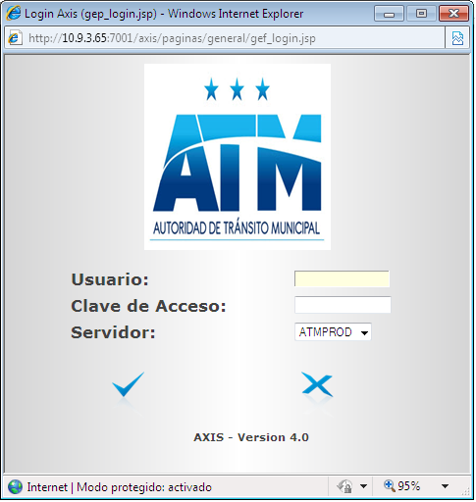
Figura 1. Pantalla de Ingreso al Sistema ATM.

- Ingresado lo anterior le damos click al icono  y nos aparece la pantalla principal del Sistema Nacional de Tránsito de la ATM (Figura 2):

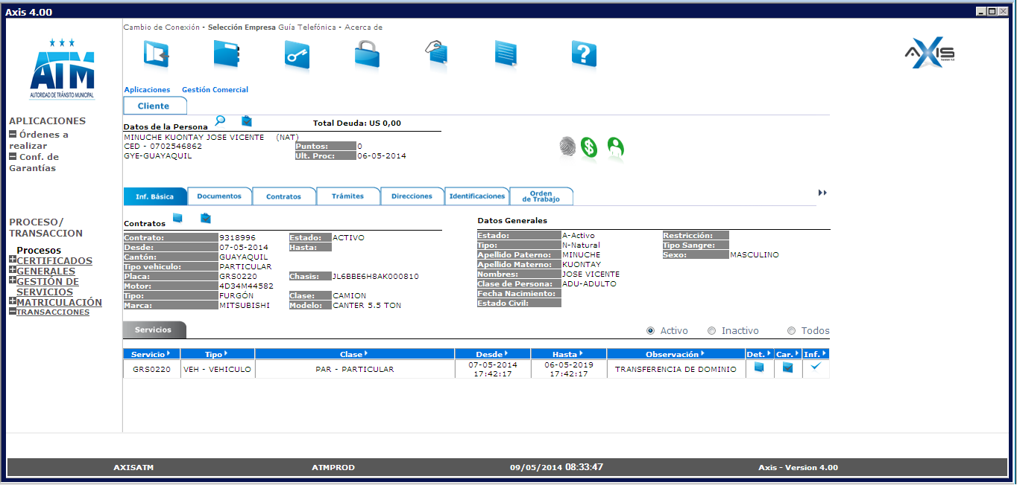
Figura 2. Pantalla Principal del Sistema ATM.

Para obtener información de los usuarios se debe ingresar por las opciones indicadas en los “Requerimientos mínimos”. Una vez efectuado lo indicado, está herramienta nos ayuda a obtener información como:

- Información Básica. Esta pantalla presentará información del vehículo, dueño, tipo de vehículo y demás información básica del vehículo.
- Documentos. En esta viñeta se podrá consultar todos los documentos adjuntados o generados por el sistema como por ejemplo los Certificados.
- Contratos. Un contrato en AXIS representa los vehículos de cada persona, en esta pantalla se podrá consultar el tipo y clase del contrato.
- Trámites. Esta viñeta presenta todos los trámites que el cliente ha realizado en el sistema AXIS.
- Direcciones. Se consultan todas las direcciones del cliente en el sistema, existe una clasificación de Tipo de Domicilio o Tipo de Dirección que puede ser Domicilio, Oficina, Casa, Correo Electrónico, etc.
- Identificaciones. En la viñeta de Identificaciones se podrá consultar todas las identificaciones de la persona, tales como Cédula, Pasaporte, Visa, etc.
- Orden de Trabajo. Las órdenes de trabajo son las distintas órdenes de RTV que se realiza en la línea de revisión.

USO DEL PROCESO.-

Este proceso solo podrá ser iniciado por los usuarios autorizados a ejecutar el proceso Cambio de Servicio que se atienden en las oficinas de Atención al Usuario y siempre seguirá los siguientes pasos (Figura 3):

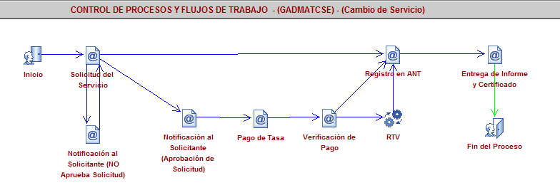
Figura 3. Flujo del Proceso de Cambio de Servicio.

Las siguientes etapas son automáticas, por lo tanto no se verán en el sistema:
- Etapa Notificación al Solicitante (No aprueba Solicitud)
- Etapa Notificación al Solicitante (Aprobación de Solicitud)
- Verificación de Pago
- RTV
- Registro ANT

Requisitos del Proceso.-

Los requisitos que deberá presentar una persona para realizar este proceso según la clase de servicio serán los siguientes:

Clase de Servicio Inicial | Clase de Servicio Final | Actualización de Datos del Propietario del Vehículo (Natural o Jurídico) | Poder Especial para que el trámite sea realizado por una tercera persona Natural | Actualización de Datos del Autorizado (Obligatorio si tiene Carta de Autorización) | Validación de la resolución de cambio de socio o de unidad | Validación del Título Habilitante vigente. | Validación de la Resolución de Deshabilitación. | Decreto Ejecutivo, Acuerdo Ministerial. Resolución, de creación, fusión, modificación de la Institución Estatal a la cual pertenecerá el vehículo. | Autorización simple para realizar el proceso de matriculación, emitida por el responsable de Servicios Generales. | Seguro Obligatorio de Accidentes de Tránsito - SOAT | Solicitud de Primera Vez | Validar Autorización otorgada SNT | Entrega Placas Originales de anterior servicio
Particular | Público | SI | SI | SI | VALIDAR | VALIDAR |  |  |  | SI | SI |  | SI
Público | Particular | SI | SI | SI |  |  | VALIDAR |  |  | SI | SI |  | SI
Particular | Estatal | SI | SI | SI |  |  |  | SI | SI | SI | SI |  | SI
Particular | Diplomático | SI | SI | SI |  |  |  |  |  | SI | SI | VALIDAR | SI
Diplomático | Particular | SI | SI | SI |  |  |  |  |  | SI | SI | VALIDAR | SI

Selección del Proceso.-

En el menú de Procesos de la Pantalla Principal del sistema Axis V4 se encuentran las opciones o procesos que cada usuario dependiendo del rol/perfil podrá ejecutar.

Al hacer click en el enlace del proceso ‘Cambio de Servicio’, presentará la pantalla para crear trámites (Figura 4):

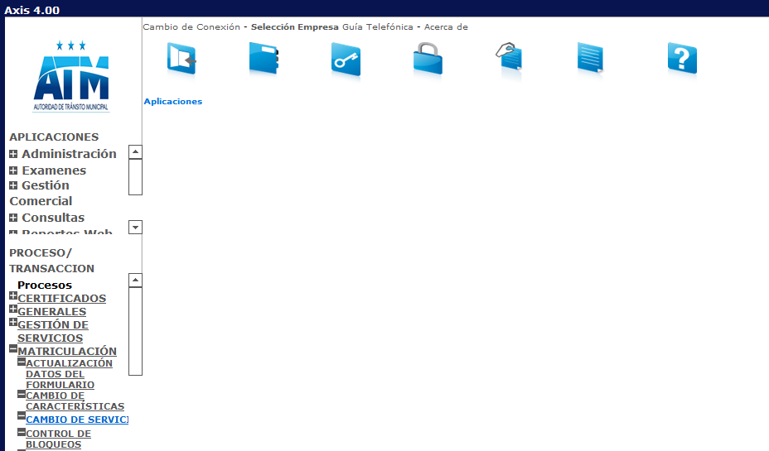
Figura 4.- Menú Principal de Opciones y Procesos

Inicio del Trámite.-

La siguiente pantalla permite el inicio del trámite cambio de servicio. Selecciona el tipo de identificación y la identificación del solicitante, si la persona está registrada en la base de datos del sistema AXIS presentará automáticamente los Apellidos y Nombres, caso contrario se ingresará los Apellidos y Nombres del solicitante (Figura 5):
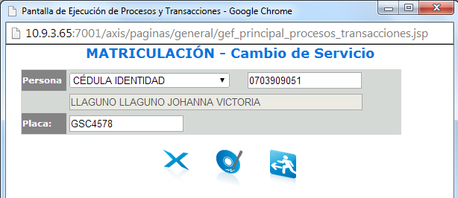
Figura 5.- Inicio del Proceso Cambio de Servicio.
Luego de ingresar la identificación se presiona el ícono de Grabar  para presentar el formulario de Ingreso y Actualización de Datos.

Ingreso y Solicitud del Servicio.-
En la etapa de solicitud existen dos grupos de datos:
Datos Solicitud.- En esta pestaña nos permitirá ingresar: clase de servicio nuevo, si una tercera persona que va realizar el trámite y los datos de circulación.
También tiene todas las validaciones de la etapa como por ejemplo si el trámite lo realiza una tercera persona dicho solicitante debe tener una actualización de datos, que se haya adjuntado todos los documentos, etc.
Datos Automotor.- Muestras las características originales del automotor.
Este formulario presentará la clase de servicio actual del vehículo y el usuario deberá seleccionar la nueva clase de servicio que desee realizar el cliente, este trámite lo puede también realizar un solicitante por medio de un poder especial, en este caso se debe realizar la actualización de datos del solicitante e indicar que una tercera persona es la que realiza la solicitud (Figura 6):
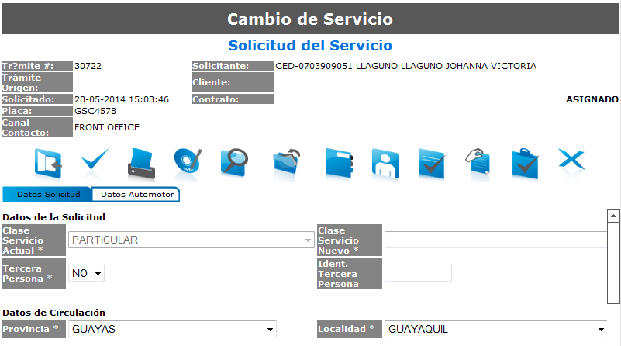
Figura 6.- Formulario de Ingreso y Solicitud Servicio.

Adjuntar Documentos.-

Para cada proceso se puede configurar los documentos que se deben presentar, en el proceso de Cambio de Servicio estos documentos varían de acuerdo a la nueva clase de servicio a solicitar, por ejemplo si se realiza un cambio de servicio de particular a estatal pedirá los siguientes documentos adjuntar (Figura 7):

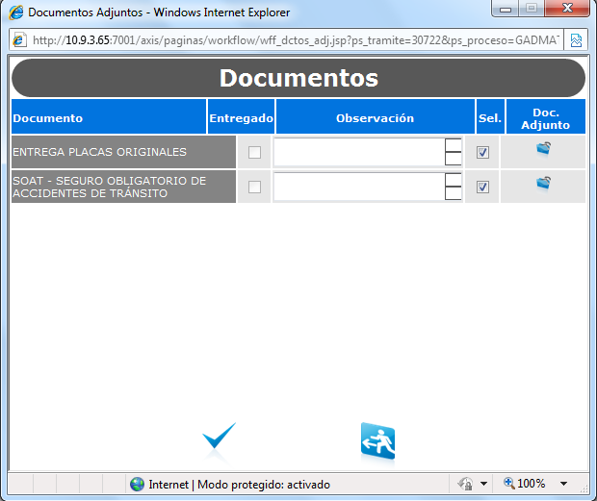
Figura 7.- Adjuntar Documentos.

Al hacer click sobre el ícono de adjuntar documentos (Doc. Ajunto) presentará la siguiente pantalla de búsqueda y selección de archivos (Figura 8).
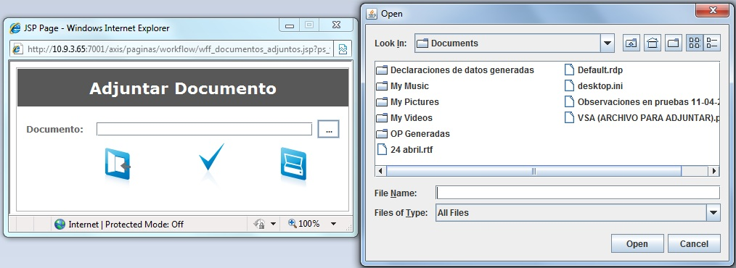
Figura 8.- Buscar/Seleccionar Archivos.

Si la selección de archivos fue exitosa y al hacer click sobre el ícono de visto de la pantalla de Adjuntar Documentos se presentará el siguiente mensaje (Figura 9):

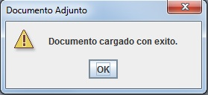
Figura 9.- Documento cargado.

Esto se realizará para todos los archivos que se deba adjuntar. Una vez adjuntados todos los documentos que solicita esta pantalla se hará click sobre el visto de la pantalla y presentará el siguiente mensaje que indica que esta acción fue exitosa (Figura 10):

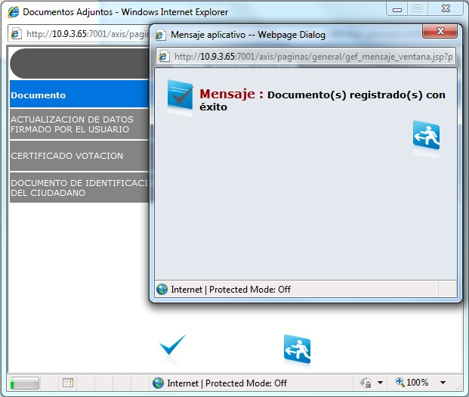
Figura 10.- Documentos registrados.

Etapa Pago de Tasa.-
En esta etapa se va generar una factura por concepto de cambio de servicio (Figura 11):
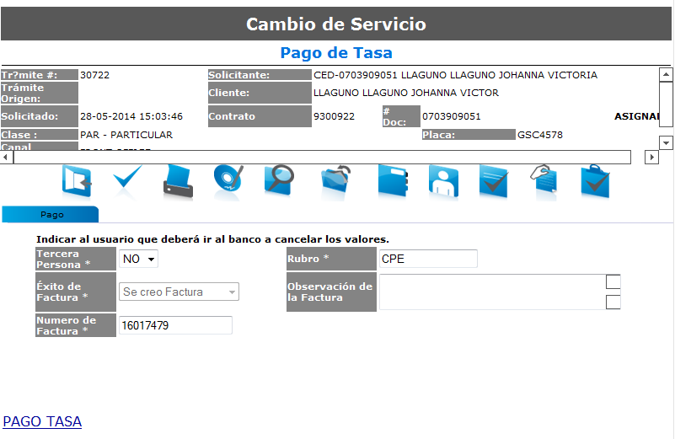
Figura 11.- Etapa pago de tasa.

Dando click en el link de PAGO TASA, se genera el reporte de Orden de Pago, con el cual la persona que solicita el servicio debe ir al banco para cancelar la deuda pendiente por la transacción que está realizando (Figura 12):
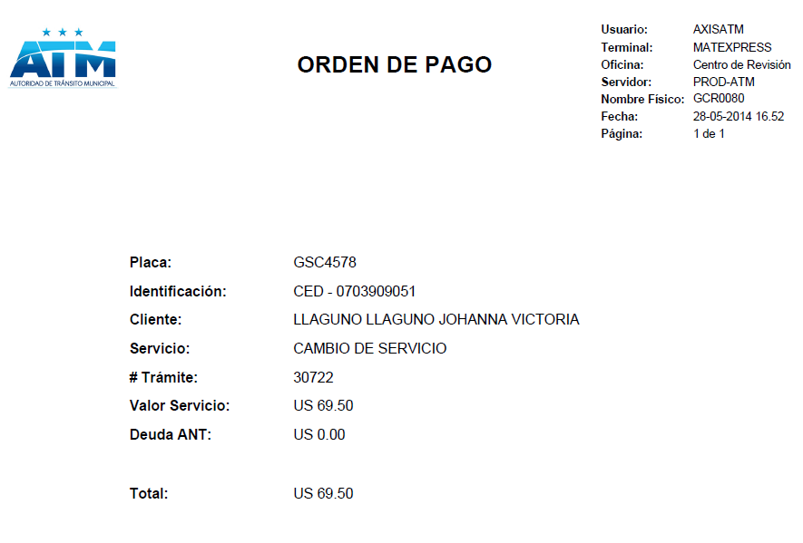
Figura 12.- Orden de Pago por Cambio de Servicio.

Cuando se haya dado click en el botón PAGO TASA y el ítem Éxito Facturar sea igual a SI, el trámite estaría listo para ser enviado a la siguiente etapa automática (Verificación de Pago) (Figura 13):

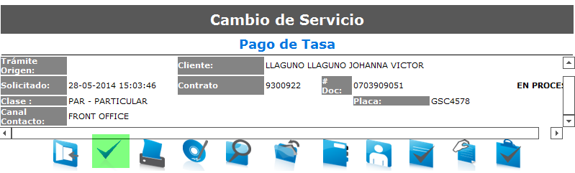
Figura 13.- Envía el trámite a la siguiente etapa.

Etapa Verificación Pago.-

Etapa automática que está censando el pago de la tasa del proceso Cambio de Servicio una vez realizado el pago el trámite avanzara hacia el CheckPoint.

CheckPoint.-
Esta aplicación permitirá ingresar la placa y nos mostrará los datos de: Clase de Transporte, Clase de Servicio, Clase de Vehículo, Tipo de Vehículo, Combustible, Número de Ejes y Número de Ruedas, datos que son necesarios para que puedan ingresar de forma correcta a la RTV visual (Figura 14).
Se debe dar click en el botón aceptar.



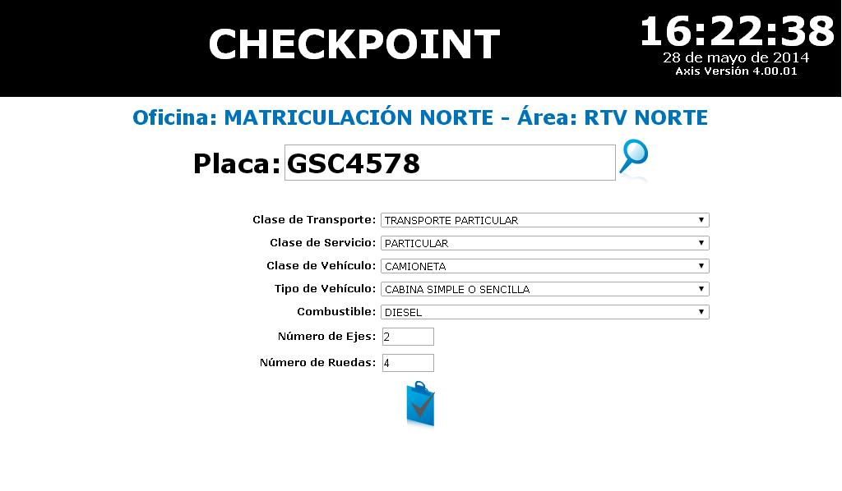
Figura 14.- Checkpoint.

Axis Móvil-
Si el ingreso de la información de la persona fue de manera manual, los datos ingresados se enviarán a la etapa de supervisión en donde se revisará lo ingresado anteriormente, una vez aprobado estos datos se envía a la etapa automática (Actualización de Datos) para que se actualice en la base de datos (Figura 15):

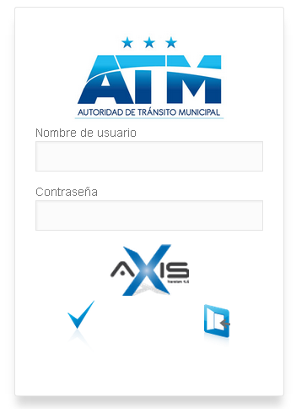
Figura 15.- Ingreso a la Móvil.

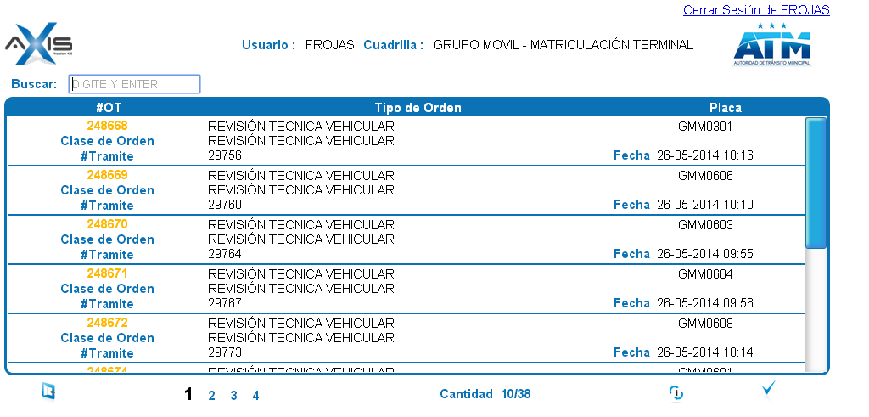

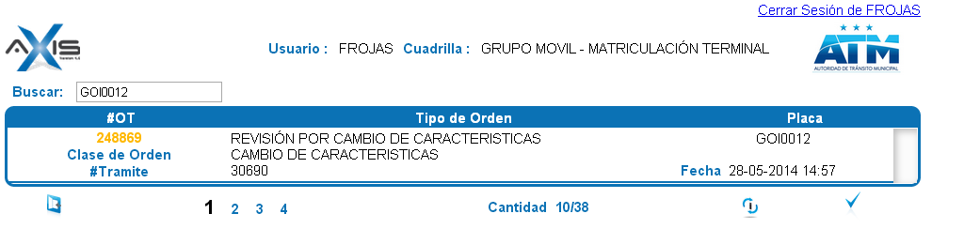

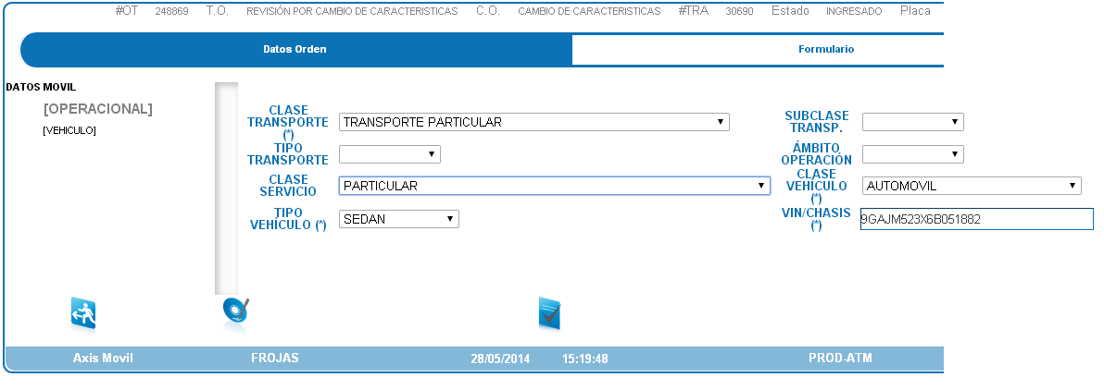

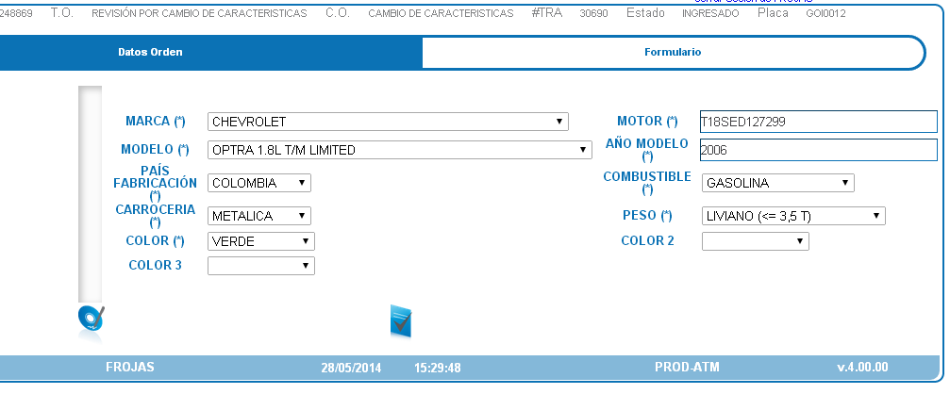

Etapa Registro Datos en la ANT.-
Etapa Automática que se encarga de enviar todos los movimientos que se realizaron en la base de datos de ATM hacia la ANT.

Etapa Entrega de Informe y Certificado.-
Etapa final del proceso en la cual se entrega a la persona que solicitó el servicio el certificado de la revisión vehicular y la matrícula del nuevo servicio, es muy importante que antes de imprimir estos documentos el usuario revise y certifique que los datos en que están en dichos documentos sean los del cliente. Una vez que se realiza el control de calidad se procede a entregar los documentos y finaliza el trámite dando click en el botón enviar (Figura 16):

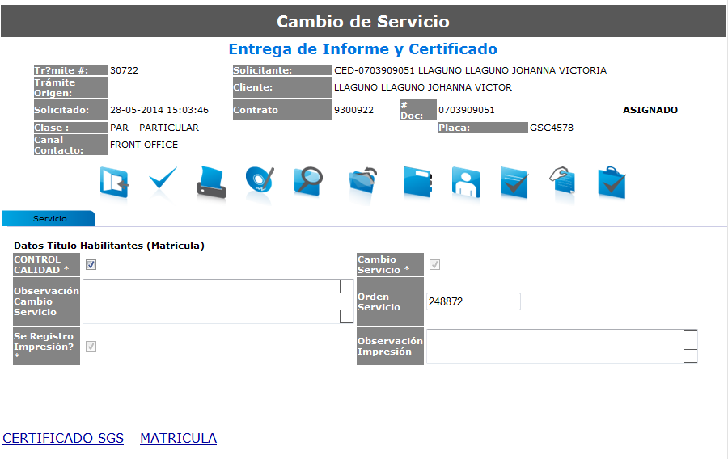
Figura 16.- Entrega Matricula.

MENSAJES Y ERRORES DEL PROCESO.-

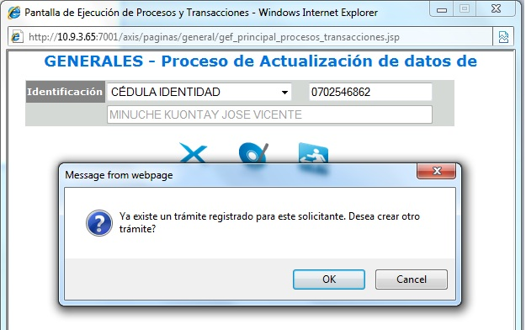 | Este mensaje se presenta cuando ya existe un trámite pendiente de actualización de datos de la persona, es recomendable que el trámite pendiente se finalice antes de crear uno nuevo.
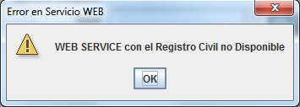 | Este mensaje se presenta cuando la conexión con la ANT tiene algún inconveniente, normalmente se soluciona volviendo a intentar la consulta.
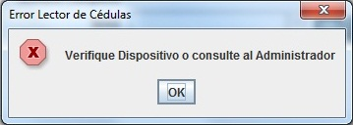 | El MAP (Módulo de Autenticación de Personas) trabaja con algunos dispositivos como Lector de Cédula, Lector de Huellas, Cámara Fotográfica, si alguno de estos dispositivos se encuentra desconectado o desinstalado se presentará este mensaje informando esta novedad.
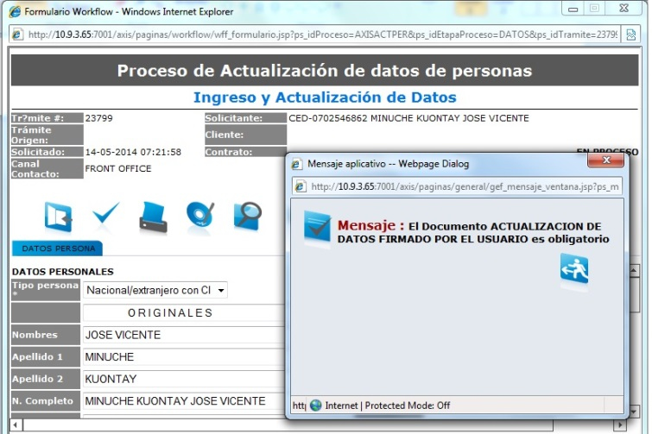 | Este mensaje se presenta cuando se intenta enviar el trámite sin haber adjuntado todos los documentos obligatorios.

